2024年中小学生信息素养提升实践

活动作品报送操作说明

活动流程简述：学生上传作品（或指导教师、学校管理员代为上传作品）——学校评审上报——各区评审上报——市电教馆评审评奖。

1.报名网址：<http://dnzz.jsnje.cn>。

2.活动作品（相关材料）由学生个人进行报送（或指导教师、学校管理员代为报送），学校管理员审核并上报给区级管理员。

3.区电教中心（馆）经过选拔将优秀作品上报至市电教馆（按规定数量在平台中上报）。

4.网上作品报送要求：

（1）学生、指导教师、学校管理员账号均对接南京师生基础库，使用同一身份认证账号登录。

（2）作品需包含作品封面、内容、源程序等相关材料，3个主要部分。

（3）上传至作品（可视化）入口的文件包括：电脑绘画、电脑动画、电子板报、电脑艺术设计、音（视）频作品等，后缀名格式仅限于MP3/MP4/SWF/FLV/JPG/Office。请认真填写好与作品相关基本信息（作品登记表和创作说明）。报名材料请上传至作品（源程序、作品、相关文件）入口;

（4）上传至作品（源程序、作品、相关文件）入口的作品文件夹命名规则为：作品名称+作者姓名，例：作者张三的作品名称《我的家》文件夹名称：我的家张三，作品文件夹中必须包括：作品、源程序及其相关材料。可视化作品和其他类作品分别单独上传或打包压缩后上传至本入口（便于上报省赛及全国赛项时使用）；

注意：所有上传文件格式要求参见报名页面提示。

（5）区级管理员根据绑定的统一身份认证账号（可采用微信扫描二维码方式）登录平台，对收到的作品组织评审，后择优通过平台上报参加市级活动，并生成“2024年中小学生信息素养提升实践活动作品名单”Excel文档。纸质表由各区电教中心（馆）盖章后报送市电教馆应用推广部。

5.学生作品上传（或指导教师、校管理员代为上报）操作流程如下：

步骤一：使用IE8以上浏览器版本或非IE浏览器极速模式打开平台，网址：http://dnzz.jsnje.cn（下同）；

步骤二：使用统一身份认证账号（教师可采用微信扫描二维码方式）登录平台后，进入“竞赛介绍”页面，阅读并了解竞赛相关信息后，从“参赛报名”入口进入报名通道，报名并上传作品；

步骤三：报名入口,请认真填写并上传包括参赛基本信息（项目、组别等）、团队成员（指导教师、作者）、作品（可视化、源程序、相关材料）、作品创作说明4个部分；

步骤四：学生提交作品及相关材料（或指导老师、学校管理员代为提交）后，学校管理员登录并审核通过，自动上报至区级。

6.区级管理员的操作流程如下：

步骤一：使用IE8以上浏览器版本或非IE浏览器极速模式打开平台；

步骤二：根据绑定的统一身份认证账号（可采用微信扫描二维码方式）登录平台，进入个人中心——“赛务管理”栏目；

步骤三：进入本区赛对应赛段的参赛队伍页面：

（1）组织区级评分评审；

（2）按照项目、组别选择入围作品上报至市级；

步骤四：导出“2024年南京市中小学生信息素养提升实践活动作品名单”Excel文档，可自行筛选编辑。

# 区级项目（科创大赛-创意编程）操作流程

1.登录平台

登录网址：<https://njjbxq.istemedu.com/login>，输入账号密码，如图：

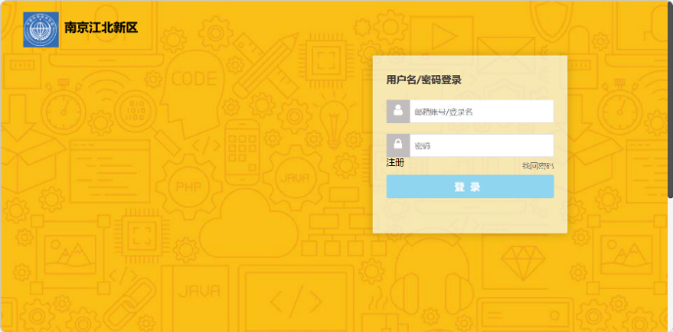

图1

2.登录HappyCoding平台

进入“实验室”，点击“HappyCoding平台”，进入竞赛作品创作环境。

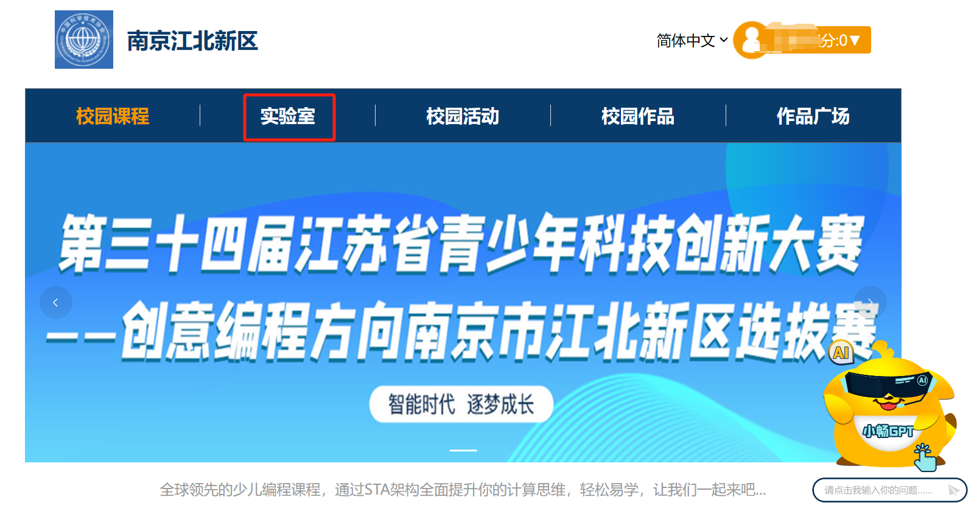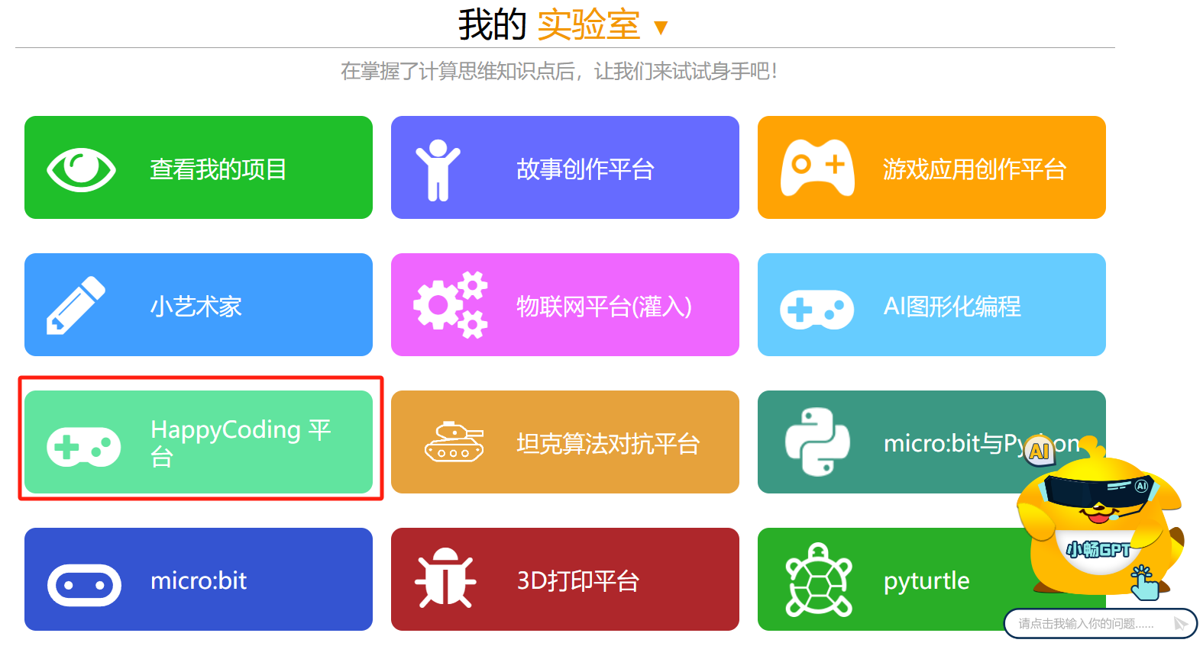

图2

3.作品保存

作品创作完成后，修改作品名称，并点击“保存”。（建议：创作过程及时保存，防止误操作导致作品被删除或者丢失）

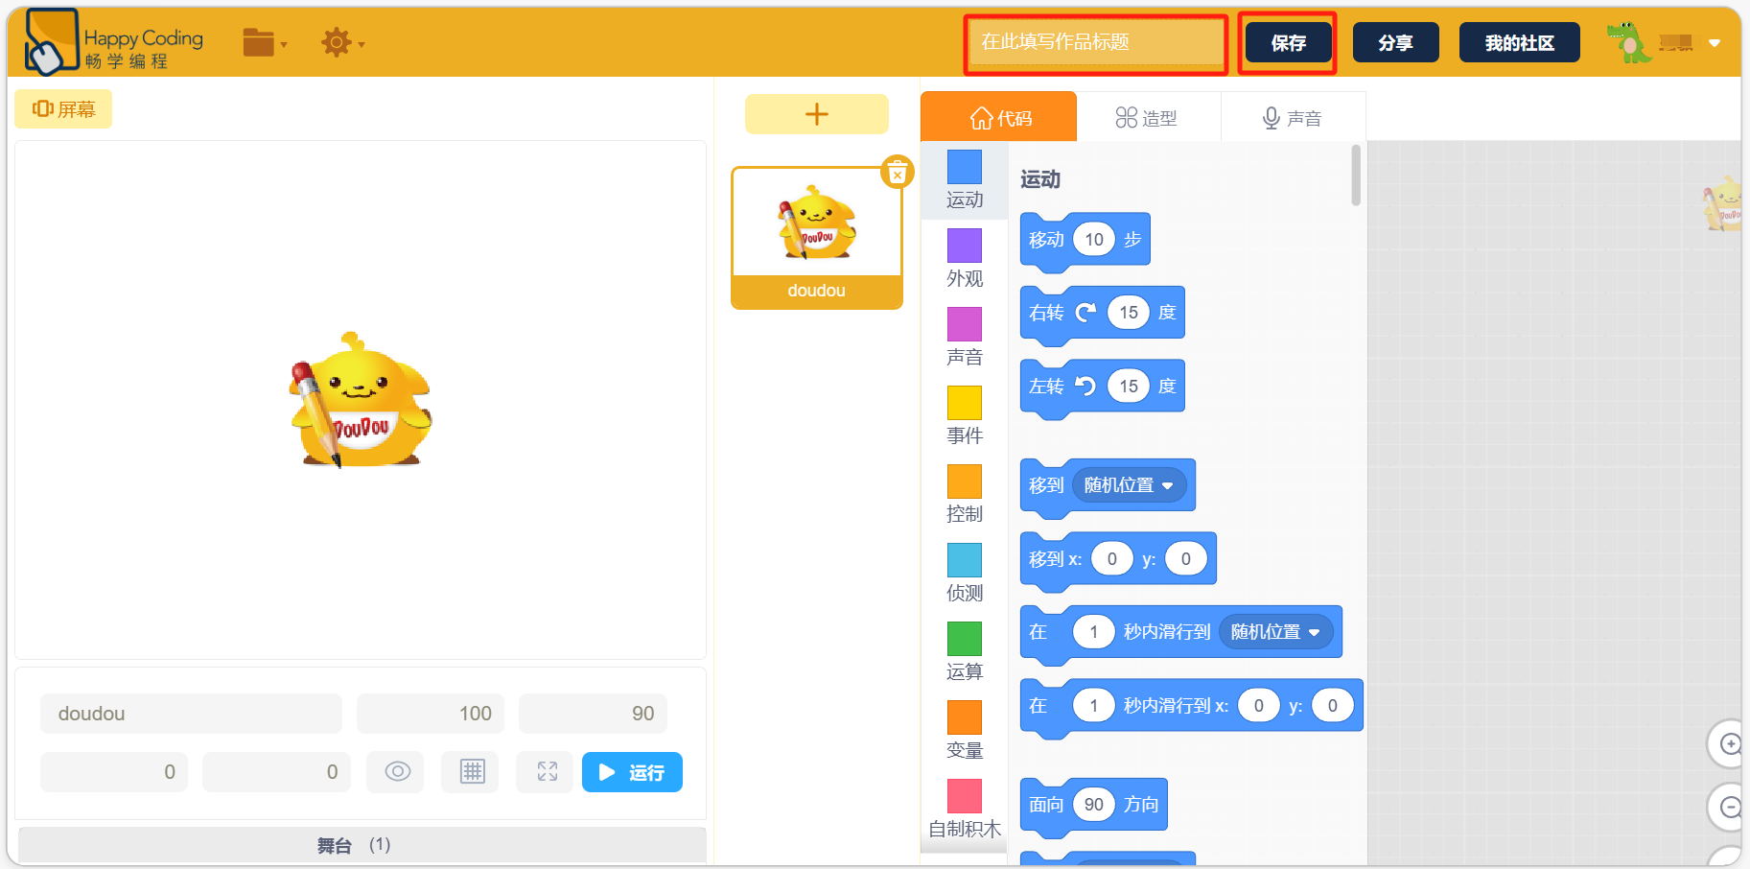

图3

4.作品发布与投稿

作品创作完成后，最后需要发布投稿参加“青少年科技创新大赛”评审。

首先，到“实验室”点击“查看我的项目”，如图：

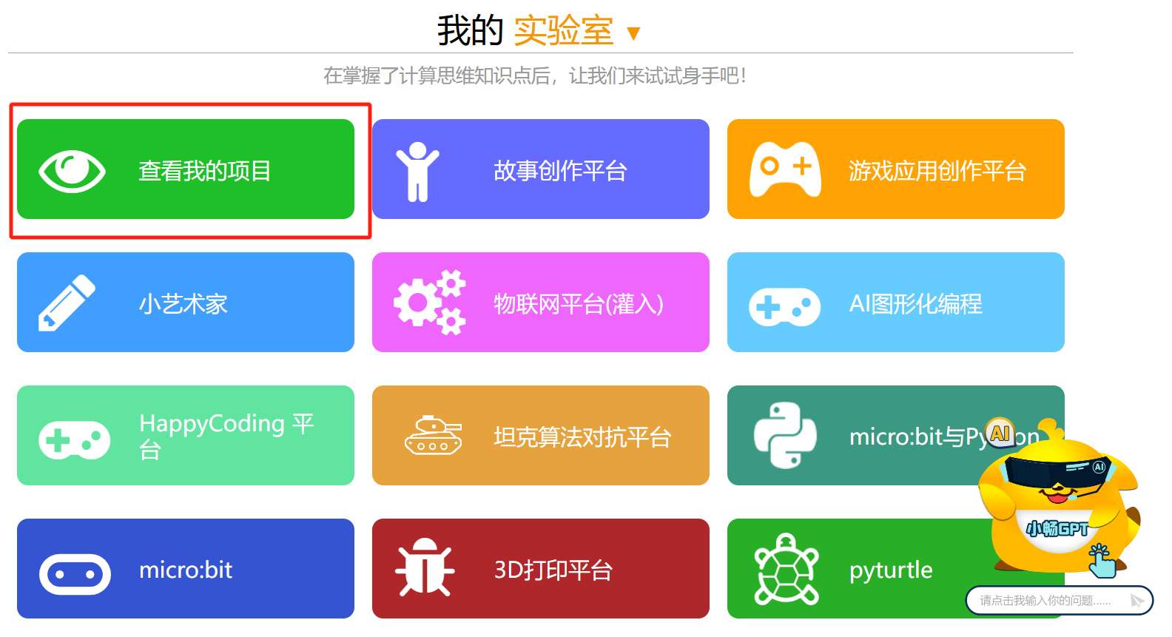

图4

然后，点击“发布”，主题选择“青少年科技创新大赛”，确认即可。

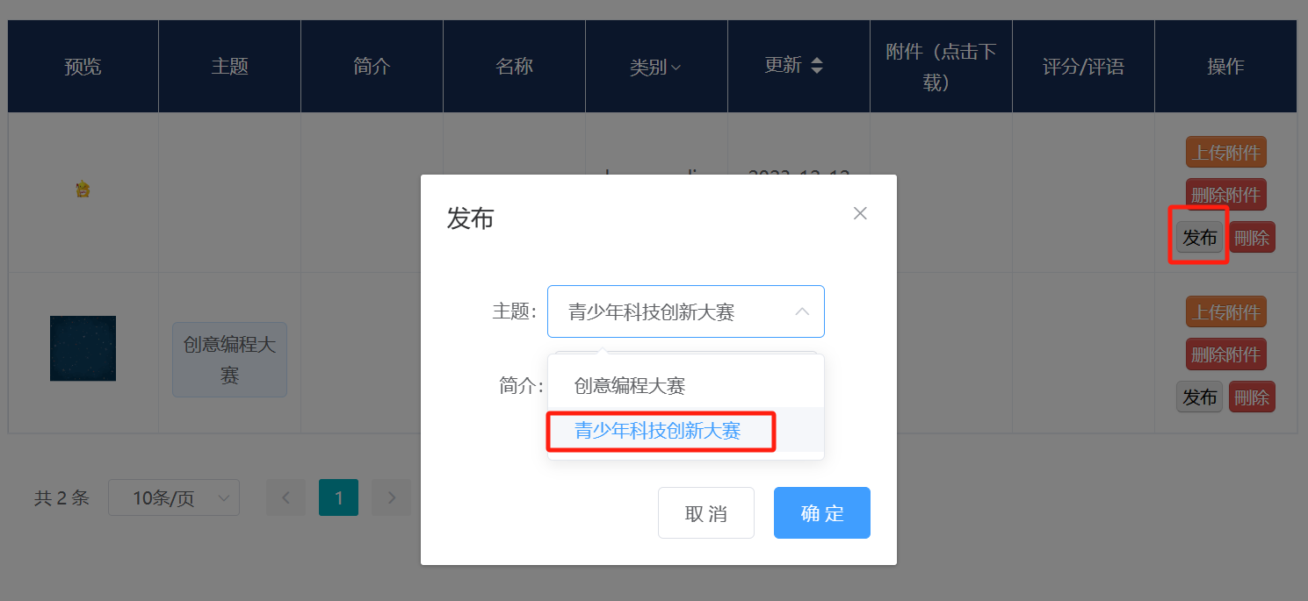

图5